報道関係各位
プレスリリース 2023年3月27日
株式会社AIR PLANNING


旅の総合予約サイト「旅TIME」
携帯版TOPページリニューアルオープン

株式会社AIR PLANNINGは（本社：東京都千代田平河町1-3-6 BIZMARKS麴町２F 公式サイトhttps://air-planning.co.jp/ ）自社運営中の旅の総合予約サイト「旅TIME」
https://tabi-time.com/ 携帯版TOPページを２月27日にて、リニューアルオープンしました。

概要紹介：

携帯端末からアクセスして頂くユーザー様の利便性・使用体験をさらなるUPする為、
弊社運営中のメイン予約サイト「旅TIME」のTOPページ（メニュー機能）を「国内」「台湾」「海外」三つのグループに分け、各グループ内に、関連サービスの検索・予約機能、予約後の確認機能（マイページ）、そして関連情報機能をまとめて表示する事になりました。

国内旅行 グループ：
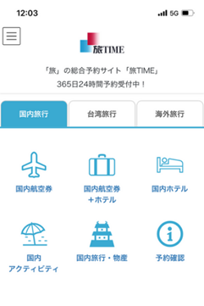
「国内航空券」 https://tabi-time.com/d-air/ LCCも含めて、国内線を運航する全ての航空会社のフライトを一括検索・予約
「国内航空券＋ホテル」https://tabi-time.com/d-airhotel/ 国内線全便＋各地約5000軒のホテル、組み合わせ自由自在！レンタカーまで一括予約可能

「国内ホテル」https://tabi-time.com/d-hotel/ 各地の格安ビジネスホテルから高級旅館まで一括で検索・予約可能

「国内アクティビティー」https://tabi-time.com/d-activity/ 国内各地の現地ツアー・アクティビティを24時間オンライン予約

「国内旅行・物産」https://tabi-time.com/kanko/ 国内各地のユニークなツアー商品や宿泊施設、お土産など、旅行関連商品を地元の業者様と連携しながら提供しております

台湾旅行 グループ
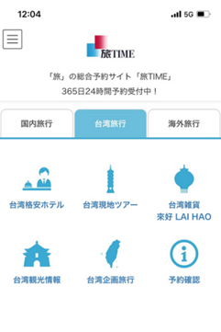
「台湾格安ホテル」https://tabi-time.com/taiwan/ 弊社独自の仕入れで、台湾主要都市のホテルを格安でご提供（現在準備中 ５月リリース予定）

「台湾現地ツアー」https://tabi-time.com/admin_dev01/u_order/kaigai_tour/all 弊社オリジナル台湾現地オプショナルツアーのオンライン予約

「台湾雑貨」https://www.laihao.com.tw/?sl-ref=airplanning 台湾雑貨「來好 LAIHAO」のオンライン購入・台湾直送

「台湾企画旅行」https://tabi-time.com/contact/ 「あなただけ」の台湾旅を企画・手配させて頂きます

「台湾観光情報」https://tabi-time.com/category/taiwan-travelnews/ 台湾現地の各種観光関連情報をリアルタイムでご提供

海外旅行 グループ
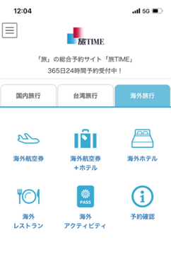
「海外航空券」https://tabi-time.com/i-air/ 日本各地発着の国際線航空券の一括検索・予約

「海外航空券＋ホテル」https://tabi-time.com/i-airhotel/ 海外主要都市のホテルと航空券を自由の組み合わせ、セット割引でご提供

「海外ホテル」https://tabi-time.com/i-hotel/ 海外各国主要都市のホテルを２４時間オンラインで一括検索・予約

「海外レストラン」https://tabi-time.com/restaurant/ 海外レストランを日本語で安心予約！

「海外アクティビティー」https://tabi-time.com/activity/ 世界各国のアクティビティー、現地ツアーをご提供

～～旅の喜びから誕生した旅の時間「旅TIME」～～

株式会社AIR PLANNINGについて：
【企業情報】
所在地：東京都千代田区平河町1-3-6BIZMARKS麹町2F
代表者：代表取締役 張 桐
設立日：2020年9月
事業内容：
・ユーザー向け・トラベルメディア事業
・エージェント向け・トラベルメディア事業
・航空メディア事業
・トラベル事業・物販事業

公式サイト：https://air-planning.co.jp
予約サイト：https://tabi-time.com
台湾観光情報サイト：https://tabi-omoi.com
国内観光情報サイト：https://tabi-sato.com
海外現地ツアー予約サイト：https://tabi-naka.com

株式会社AIR PLANNING
メール：info@air-planning.co.jp

